

“延河讲堂”讲座负责人操作手册
（2024年春季学期）

1．登录系统
校园网络进入北京理工大学教务部网站（http://jwb.bit.edu.cn/），在页面下方点击“教师服务”－“学科竞赛管理系统”，或直接输入网址http://xkjs.bit.edu.cn/，使用学校统一身份认证登录，即可进入。

外网访问时需通过WEBVPN（https://webvpn.bit.edu.cn/login）登录，选择“教务部－学科竞赛系统”。
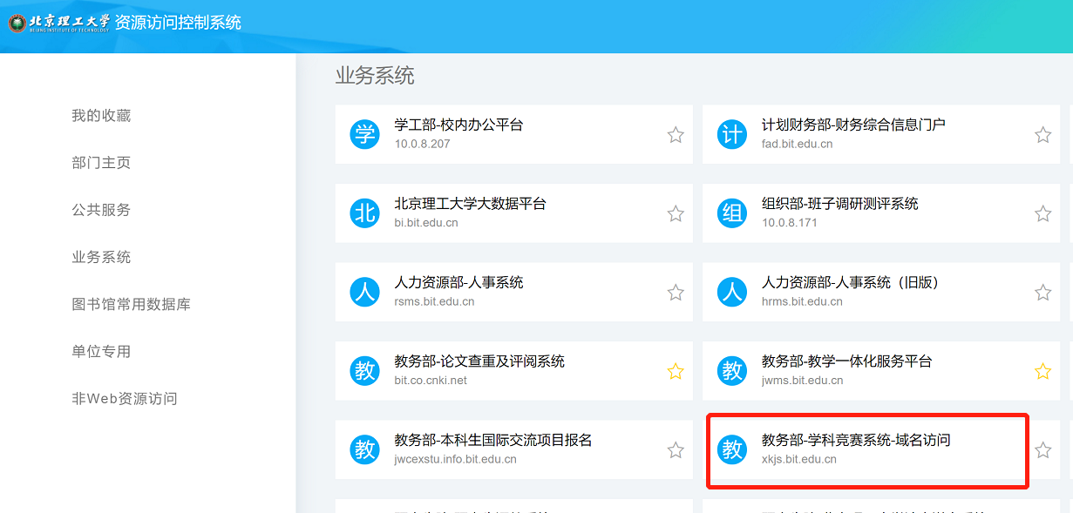
进入“学科竞赛管理系统”后，在页面右上角点击“角色”，选择“教师”，即进入教师角色。
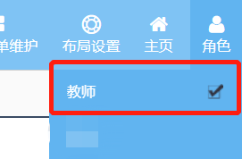

2．系列讲座开课申报
点击竞赛项目管理一级菜单“竞赛项目申报”菜单
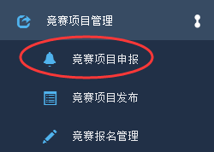
选择“2024年春季延河讲堂”批次，点击“添加”按钮
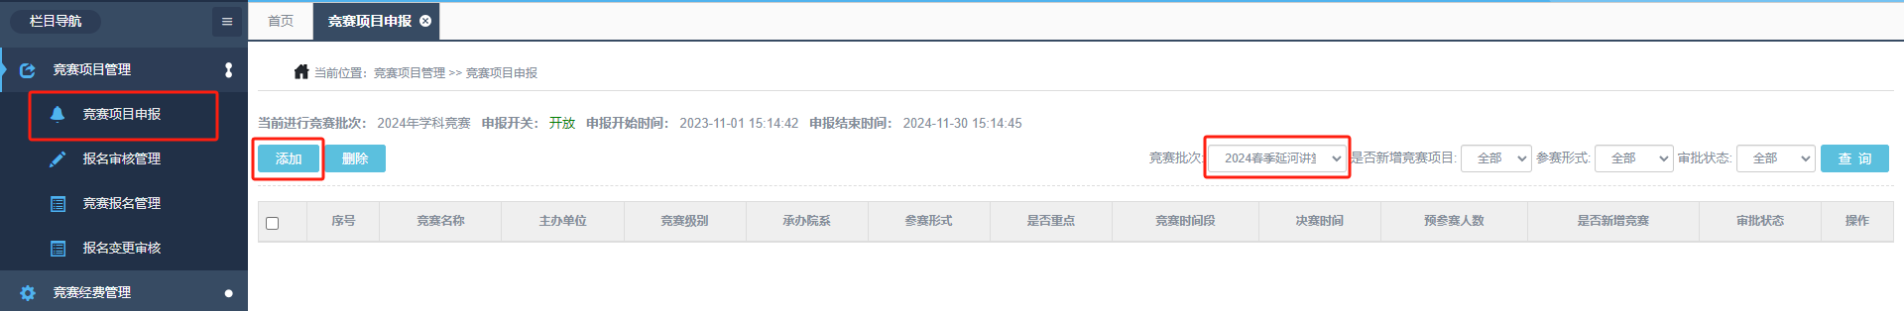
选择“新增竞赛项目”。
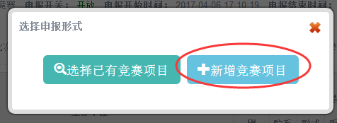
在此界面填写系列讲座相关信息，填写完毕后点击确定（注：带红*号的为必填项）
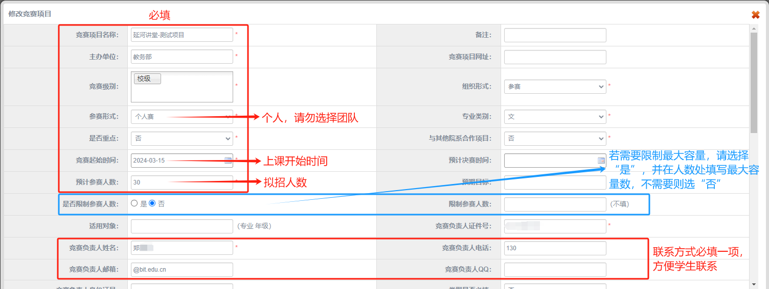
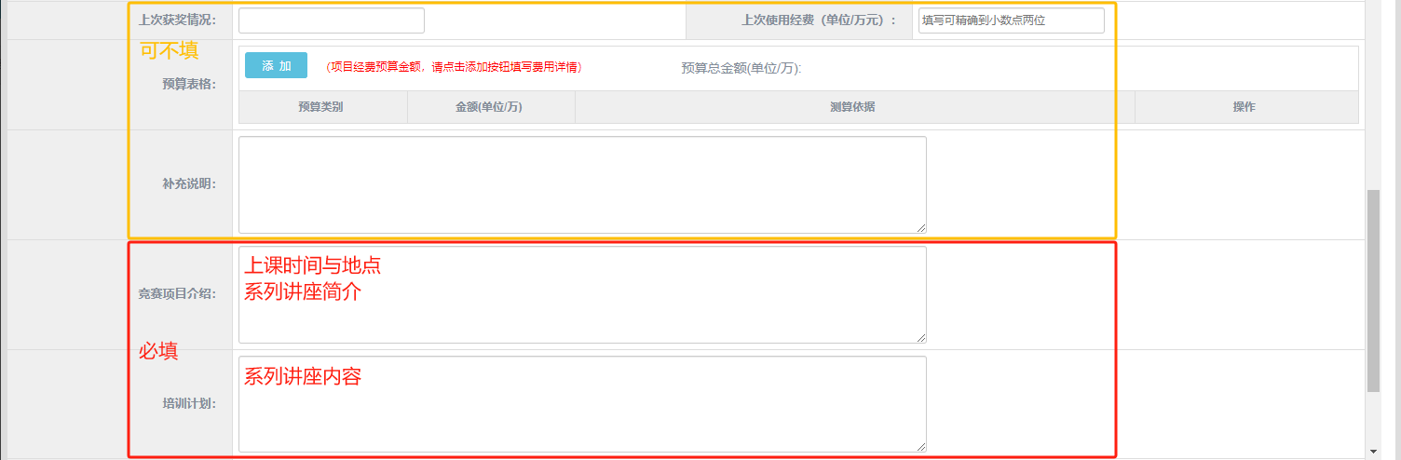
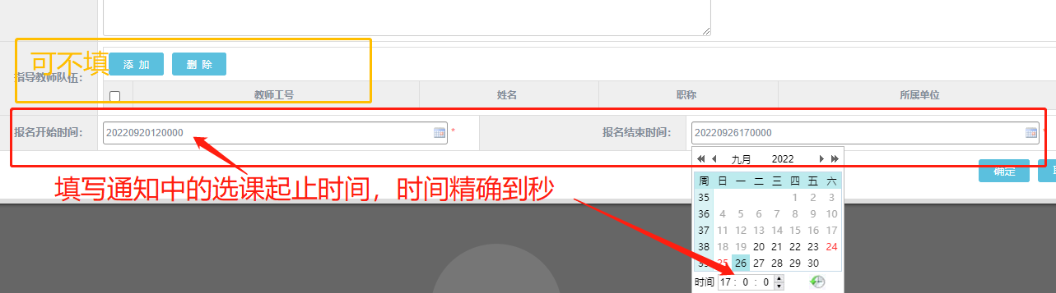
2024年春季学期“延河讲堂”系列讲座选课起止时间为3月15日中午12:00开始，至3月21日17:00。
该页面填写完成后点击确定即可。若“确定”键不显示可缩小页面比例。
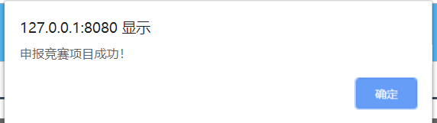
申报成功后教务部管理员会及时审批（无需院系审批），在未有学生报名之前可以联系教务部进行撤回修改，如已有学生报名则该项目不可进行修改。
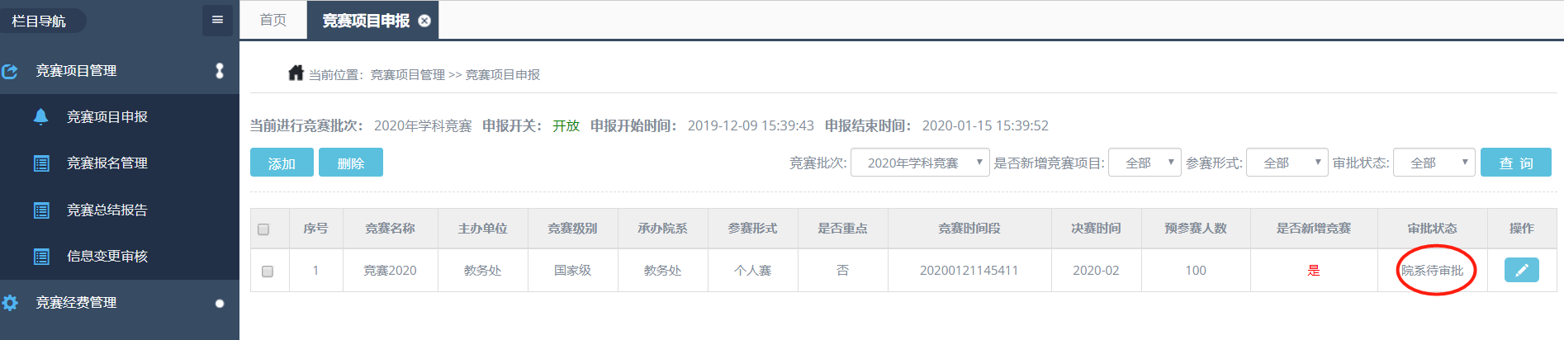

3．接收学生
在“报名审核管理”可以看到学生报名信息，待审批人数和已审批人数，点击审批按钮
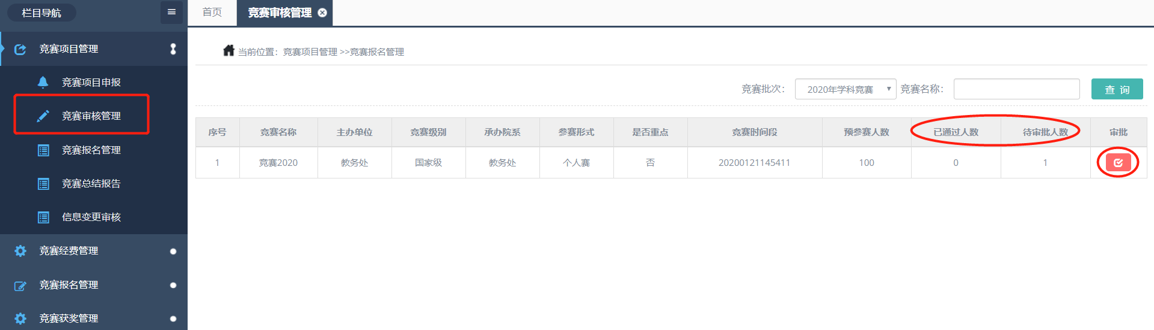
点击审批按钮通过或不通过。
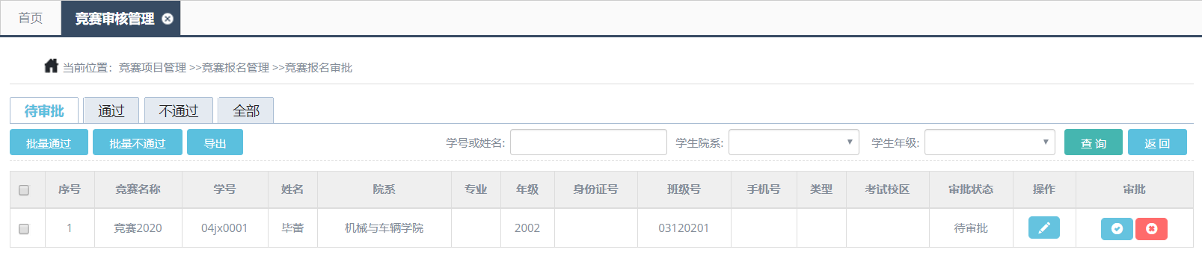
在“通过”中可以查看到接收的学生。
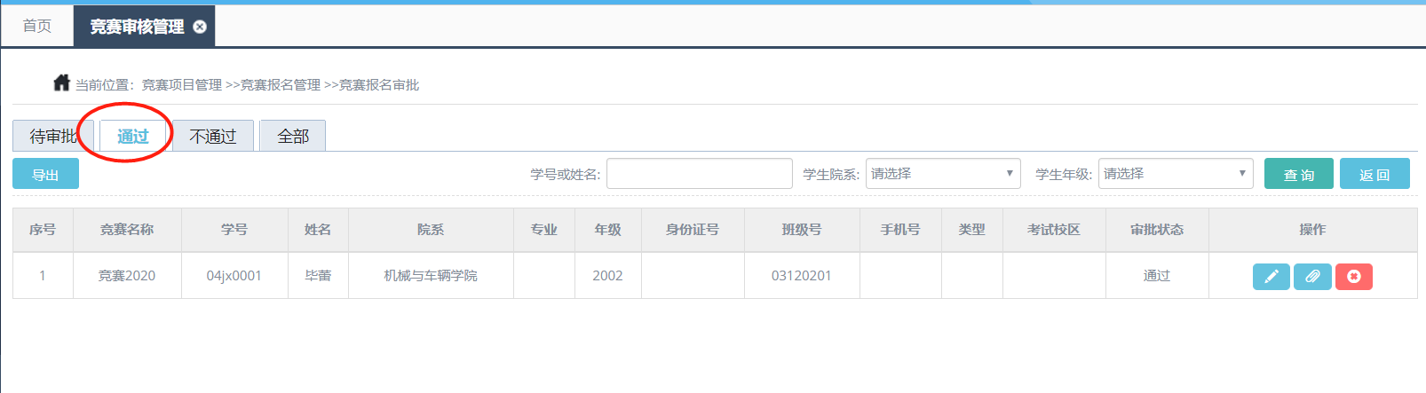

4．查看学生总结报告
学期结束后教务部会发送学生总结报告模板至项目负责人邮箱，负责人通知学生在学生端“已报竞赛”－“作品维护”上传总结报告，竞赛负责人在“竞赛指导管理”－“竞赛成绩管理”－“操作”，看到学生名单，点击“查看作品”或者“批量下载作品”按钮下载学生上传的总结报告。
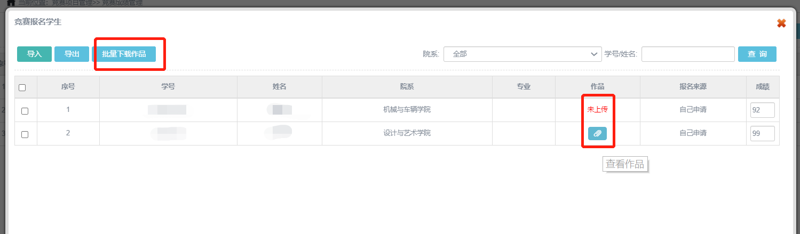

5．提交学生成绩
项目负责人点击“竞赛指导管理”－“竞赛成绩管理”－“操作”。
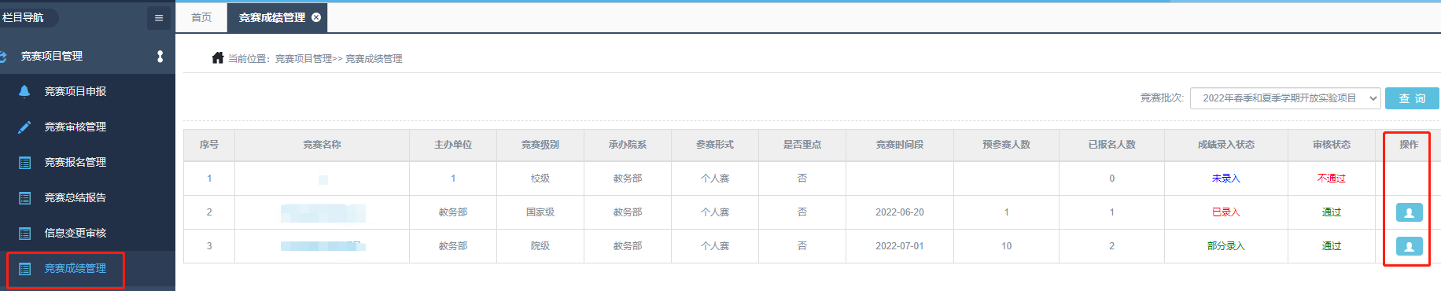
输入相应学生百分制成绩即可。
